**Методические рекомендации  
по подготовке и передаче на архивное хранение приказов структурных подразделений Национального исследовательского университета**

**«Высшая школа экономики» (Москва)**

Все подписанные, зарегистрированные, отсканированные и прикрепленные в СЭД приказы структурных подразделений и приложения к ним по истечении не более чем 5-летнего срока оперативного хранения подлежат подготовке и передаче на архивное хранение в Управление делами.

Передача приказов проводится на основании приказа о приеме-передаче документов на архивное хранение. Передаче подлежат все приказы, зарегистрированные по всем регистрационным индексам приказов структурного подразделения за указанный в приказе период.

При подготовке приказов к архивному хранению ответственным за подготовку работником структурного подразделения проводится:

**1. Проверка наличия:**

* приказов на основе выгрузки из СЭД списка зарегистрированных приказов – по каждому регистрационному индексу отдельно;
* скан-копий всех приказов с приложениями в карточках СЭД и их качества;
* всех перечисленных в приказе приложений*.
* подписи руководителя, реквизитов приказа, в том числе на приложениях**.

*Основания к приказам (служебные записки, заявления, справки, копии и выписки из приказов и протоколов, листы согласования) не распечатываются и к приказам не подкладываются, при наличии бумажных версий – изымаются.

**В случае выявления приказов с приложениями без реквизитов (подписей, регистрационных дат и номеров) необходимо оформить недостающие реквизиты, заново отсканировать приказ с приложением (приложениями) и заменить файл во вкладке «Подлинник» в карточке приказа в СЭД.

**2. Систематизация приказов:**

* по годам издания;
* внутри каждого года – по индексам (видам приказов).
* внутри каждого индекса по номенклатуре дел – по хронологии, в порядке возрастания дат; внутри каждой даты – в порядке возрастания регистрационных номеров.

**3. Размещение приказов:**

* в папки-регистраторы типа «корона»;
* в одной папке (деле) – не более 200 листов (4-5 см);
* при помещении в папку приказы подшиваются непосредственно на металлические держатели, перфорированные файлы изымаются;
* многостраничные приказы скрепляются скрепкой, металлические скобы удаляются.
* в порядке систематизации: по видам (индексам) приказов, за каждый год отдельно, в строгом хронологическом порядке (первая дата – вверху папки, последняя дата – внизу) внутри даты – в порядке возрастания номеров*.

*Допускается приказы **одного вида (индекса) за несколько лет** **при условии их небольшого объема** формировать в одну папку с листами-разделителями (см. Приложение 1. «Разделитель»), на которых указан год издания приказов.

Если суммарный объем приказов **всех видов (индексов) за один год** не превышает 200 листов, то допускается помещать все приказы одного года в одну папку с листами-разделителями, на которых указывается индекс и вид приказов.

Приказы **одного вида (индекса) за один год**, не умещающиеся в одну папку без нарушения ограничения объема (200 листов), размещаются в двух и более папках, которые обозначаются как **тома**. Размещение в разных томах приказов, зарегистрированных одной и той же датой, **не допускается**.

Если приказ с приложениями не умещается в одну папку, то формируется несколько папок с этим приказом. В первую папку вкладывается приказ с первой частью приложений, а остальные приложения размещаются во второй и, при необходимости, последующих папках. В папки с приложениями сверху вкладывается незаверенная копия приказа. Папке с приложениями присваивается номер папки или тома с подлинником приказа с добавлением литеры («а», «б» и т.д.).

**4. Оформление папок:**

* в каждую папку вкладывается внутренняя опись* (см. Приложение 2. «Внутренняя опись») помещенных в нее приказов установленной формы без указания листажа;
* на корешок папки (дела) наклеивается ярлык (см. Приложение 3. «Корешок дела»), где указываются:
* № папки по сдаточной описи;
* делопроизводственный индекс и аббревиатура структурного подразделения;
* вид документа: приказы;
* индекс видов приказов;
* год приказов;
* № тома (если приказы одного индекса строго за один год распределены по нескольким папкам);
* регистрационные номера приказов, вошедших в папку (для томов дополнительно – дата первого и последнего приказа, включенных в дело).

*Для заполнения формы внутренней описи используется выгруженный из СЭД список зарегистрированных приказов подразделения с разбивкой по годам и индексам (см. Приложение 4. «Памятка по формированию внутренних описей»).

**5. Упаковка папок в короба:**

* папки с приказами упаковываются в стандартные архивные короба с крышками;
* габариты короба не должны превышать 480 мм в длину, 295 мм в ширину, 325 мм в высоту (0.48*0.30*0.33 м);
* внутри коробов папки помещаются корешками с ярлыками вверх, по возрастанию дат и номеров, слева направо;
* короба маркируются: на крышку и на лицевую сторону короба наклеиваются титулы (см. Приложение 5. «Титул короба»), где указываются:
* делопроизводственный индекс и аббревиатура структурного подразделения;
* вид документов: приказы;
* номера папок по сдаточной описи, вошедшие в короб;
* порядковый номер короба.

* Если к передаче планируется не более 2-3 папок, допускается использование коробок из-под бытовой техники и (или) офисной бумаги. Короб должен быть целостными и прочным, крышка короба должна плотно закрываться.

**6. Согласование сдаточной и внутренних описей:**

* подготовленные к передаче на архивное хранение папки вносятся в сдаточную опись (см. Приложение 6. «Сдаточная опись»);
* проекты сдаточной и внутренних описей направляется на проверку* и согласование в отдел архивного документоведения Управления делами (далее – ОАД УД) на адрес электронной почты:
* Ахмерова Александра Ренатовна, начальник ОАД УД

телефон: 7(495)772-95-90, доб. 28383; e-mail: [aahmerova@hse.ru](mailto:aahmerova@hse.ru)

**[поле «Кому»]**;

* Бугаков Никита Олегович, эксперт ОАД УД

телефон: 7(495)772-95-90, доб. 28153; e-mail: [nbugakov@hse.ru](mailto:nbugakov@hse.ru)

**[поле «Копия»]**;

* Федоров Иван Дмитриевич, эксперт ОАД УД

телефон: 7(495)772-95-90, доб. 15815; e-mail: [id.fedorov@hse.ru](mailto:id.fedorov@hse.ru)

**[поле «Копия»]**.

* На основе проектов сдаточной и внутренних описей работниками ОАД УД может проводиться **выездная проверка** качества подготовки документов к передаче на архивное хранение.

* по итогам проверки структурное подразделение устраняет недостатки (при необходимости), и ОАД УД согласует сдаточную и внутренние описи;
* согласованная сдаточная опись печатается в 2 экземплярах, каждый из которых подписывается составителем и утверждается руководителем подразделения;
* внутренние описи распечатываются в 1 экземпляре, подписываются составителем и подшиваются в соответствующие дела (размещаются в начале папок, перед приказами);
* печать сдаточных и внутренних описей – всегда двусторонняя.

**7. Передача документов****:**

* дата, время и адрес приема-передачи документов предварительно согласовываются с ОАД УД;
* короба между корпусами НИУ ВШЭ по разным адресам доставляются при помощи [сервиса Управления транспортом в ЕЛК](https://bpm.hse.ru/Runtime/Runtime/Form/UTO__f__NewRequest/);

Работник ОАД УД в присутствии ответственного за передачу осуществляет проверку наличия приказов по сдаточной и внутренним описям, наличия подписей и реквизитов. По итогам проверки работник ОАД совместно с ответственным лицом оформляют передаточную запись в обоих экземплярах сдаточной описи. В результате один экземпляр сдаточной описи возвращается ответственному за передачу приказов, второй – остается в ОАД УД.

Приложение 1

к Методическим рекомендациям

по подготовке и передаче на архивное хранение приказов структурных подразделений Национального исследовательского университета «Высшая школа экономики» (Москва)

Форма разделителя

Базовый индекс приказов, напр., 2.3-01

Год приказов, напр., 2023

Базовый индекс приказов, напр., 2.3-01

Год приказов, напр., 2024

Приложение 2

к Методическим рекомендациям

по подготовке и передаче на архивное хранение приказов структурных подразделений Национального исследовательского университета «Высшая школа экономики» (Москва)

Форма внутренней описи

**Сдаточная опись №** Укажите рег. № сдаточной описи.

**Дело №** Укажите порядковый № дела по сдаточной описи.

**ВНУТРЕННЯЯ ОПИСЬ**

|  |  |  |  |  |
| --- | --- | --- | --- | --- |
| **№**  **пп** | **Дата**  **приказа** | **Рег. № приказа** | **Заголовок приказа** | **Примечание** |
| **1** | **2** | **3** | **5** | **6** |
|  |  |  |  |  |
|  |  |  |  |  |
|  |  |  |  |  |
|  |  |  |  |  |
|  |  |  |  |  |
|  |  |  |  |  |
|  |  |  |  |  |
|  |  |  |  |  |
|  |  |  |  |  |
|  |  |  |  |  |
|  |  |  |  |  |
|  |  |  |  |  |
|  |  |  |  |  |
|  |  |  |  |  |
|  |  |  |  |  |
|  |  |  |  |  |

|  |  |  |
| --- | --- | --- |
| Наименование должности составителя |  | И.О. Фамилия |
| Дата составления | (подпись) |  |

Приложение 3

к Методическим рекомендациям

по подготовке и передаче на архивное хранение приказов структурных подразделений Национального исследовательского университета «Высшая школа экономики» (Москва)

Формы корешков дела

3.1 ЗАПОЛНЕННЫЙ СТАНДАРТНЫЙ КОРЕШОК ПРИКАЗОВ

|  |  |  |  |  |
| --- | --- | --- | --- | --- |
| № папки по сдаточной описи |  |  |  | № папки по сдаточной описи |
| 2.3. ФКН |  |  |  | 2.3. ФКН |
| Приказы |  |  |  | Приказы |
| **2.3-03** |  |  |  | **2.3-04** |
| 2023 год |  |  |  | 2023 год |
| №№  2.3-03/100123  2.3-03/281223 |  |  |  | №№  2.3-04/100123  2.3-04/281223 |

3.2 ЗАПОЛНЕННЫЙ КОРЕШОК ПРИКАЗОВ ОДНОГО ВИДА (ИНДЕКСА) ЗА ОДИН ГОД, РАЗДЕЛЕННЫХ НА ТОМА

|  |  |  |  |
| --- | --- | --- | --- |
| № папки по сдаточной описи |  |  | № папки по сдаточной описи |
| 2.3. ФКН |  |  | 2.3. ФКН |
| Приказы |  |  | Приказы |
| **2.3-02** |  |  | **2.3-02** |
| 2023 год |  |  | 2023 год |
| Том 1 |  |  | Том 2 |
| №№  2.3-02/140123-01  2.3-02/140323 |  |  | №№  2.3-02/150323  2.3-02/310623 |
| 14.01.2023  14.03.2023 |  |  | 15.03.2023  31.06.2023 |

3.3 ЗАПОЛНЕННЫЙ КОРЕШОК ДЛЯ ПРИКАЗОВ ОДНОГО ВИДА (ИНДЕКСА) ЗА НЕСКОЛЬКО ЛЕТ, РАЗМЕЩЕННЫХ В ОДНОЙ ПАПКЕ

|  |
| --- |
| № папки по сдаточной описи |
| 2.3. ФКН |
| Приказы |
| **2.3-02** |
| 2022 год |
| №№  2.3-02/100122  2.3-02/281222 |
| 2023 год |
| №№  2.3-02/100123  2.3-02/281223 |

Приложение 4

к Методическим рекомендациям

по подготовке и передаче на архивное хранение приказов структурных подразделений Национального исследовательского университета «Высшая школа экономики» (Москва)

**Памятка по формированию внутренней описи документов**

Памятка предназначена для ответственных за делопроизводство.

Памятка состоит из двух разделов:

1. Для документов, оформленных в СЭД.

**Для документов, оформленных в СЭД.**

**Шаг 1.**

На вкладке «**Документы и в файлы**» перейдите в раздел «**Отчёты**».

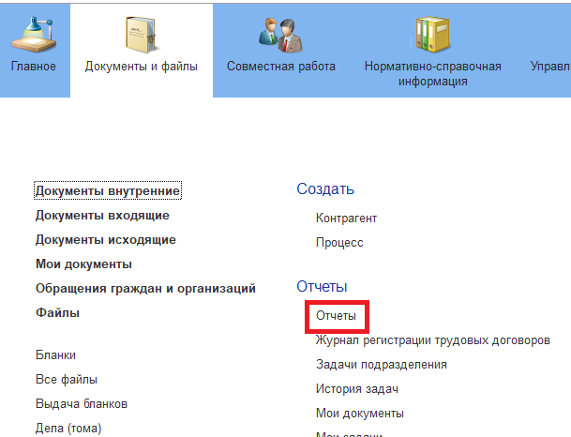

**Шаг 2.**

В открывшемся окне в разделе «**Внутренние документы**» выберите отчёт «**Список внутренних документов – внутренняя опись**».

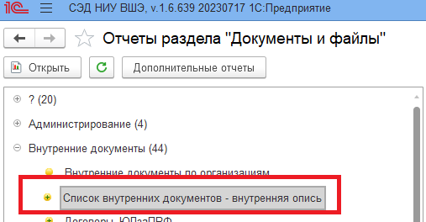

**Шаг 2.1.**

В аналитиках отчёта:

* в поле «**Период»** укажите крайние даты документов, входящих в дело;
* в поле «**Показывать документы**» укажите значение «Зарегистрированные»;
* в поле «**Номенклатура дел**» укажите номенклатуру дел, по которой составляется внутренняя опись.

Нажмите кнопку «**Сформировать».**

**ВАЖНО: поле «Количество листов документов» заполняется автоматически только при наличии подлинников в регистрационной карточке документа.**

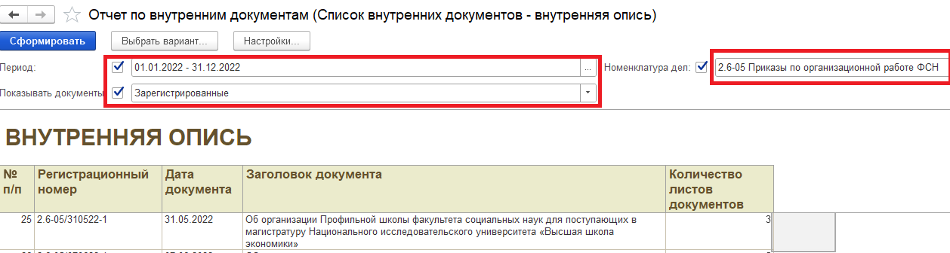

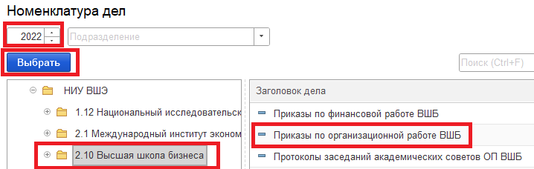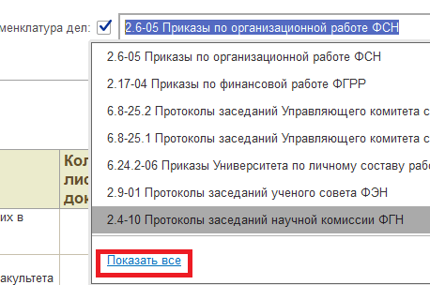Для выбора значения поля «**Номенклатура дел»** нажмите левой клавишей мыши в поле, выберите пункт «**Показать всё».** В открывшемся окне укажите **год номенклатуры дел**, в окне «**Разделы**» выберите структурное подразделение, в котором формируется дело, в окне «**Заголовок дела**» выберите требуемое дело. После этого нажмите кнопку «**Выбрать**».

Приложение 5

к Методическим рекомендациям

по подготовке и передаче на архивное хранение приказов структурных подразделений Национального исследовательского университета

«Высшая школа экономики» (Москва)

Форма титульного листа на короб

Индекс подразделения и его аббревиатура. Напр., 2.3 ФКН

Приказы

Дела №№ Укажите первый и последний номера папок по сдаточной описи, напр., 1-6

Короб № Порядковый номер короба

Приложение 6

к Методическим рекомендациям по подготовке и передаче на архивное хранение приказов структурных подразделений Национального исследовательского университета «Высшая школа экономики» (Москва)

Форма сдаточной описи

|  |  |  |  |  |  |
| --- | --- | --- | --- | --- | --- |
| Федеральное государственное автономное образовательное учреждение высшего образования «Национальный исследовательский университет «Высшая школа экономики» | | УТВЕРЖДАЮ | | | |
| Наименование должности руководителя | | | |
|  | И.О. Фамилия | | |
| (подпись) |  | | |
|  | |  | |
|  | | (дата подписания) | |  | |
| Наименование структурного подразделения |  | | | |

СДАТОЧНАЯ ОПИСЬ № индекс НД/порядковый №

дел/документов постоянного временных сроков хранения по образовательной деятельности

|  |  |  |  |  |  |  |
| --- | --- | --- | --- | --- | --- | --- |
| **№  п/п** | **Индекс дела по НД** | **Заголовок дела (групповой заголовок)** | **Год издания** | **Кол-во приказов** | **Срок хранения[1],[2],[3]** | **Примечание** |

| **1** | **2** | **3** | **4** | **5** | **6** | **7** |
| --- | --- | --- | --- | --- | --- | --- |
|  | 2.14-01 | Приказы СП по организации, обеспечению и сопровождению учебного процесса ВО | 2022 | 100 | Постоянно  ст. 19 а | Короб № 1 |
|  | 2.14-02 | Приказы СП по личному составу студентов ВО | 2022 | 120 | 75 лет ЭПК  ст. 456** | Короб № 1 |
|  | 2.14-03 | Приказы СП по организации учебного процесса ДПО | 2022 | 100 | Постоянно  ст. 19 а | Короб № 1 |
|  | 2.14-04 | Приказы СП по личному составу студентов и слушателей ДПО | 2022 | 120 | 75 лет ЭПК  ст. 456** | Короб № 1 |
|  | 2.14-05 | Приказы СП по финансовой работе. Том 1 | 2022 | 150 | 50 лет  ст. 434 а | Короб № 2 |
|  | 2.14-05 | Приказы СП по финансовой работе. Том 2 | 2022 | 135 | 50 лет  ст. 434 а | Короб № 2 |
|  | 2.14-06 | Приказы СП по организационной работе | 2022-2023 | 50 | Постоянно  ст. 19 а |  |

|  |  |  |
| --- | --- | --- |
| По данной описи всего передается: | цифрами (и прописью) | дел/документов |
| цифрами (и прописью) | коробов. |

|  |  |  |  |  |  |  |  |
| --- | --- | --- | --- | --- | --- | --- | --- |
| Наименование должности составителя | | |  | | | | И.О. Фамилия |
| Дата составления | | | (подпись) | | | |  |
| СОГЛАСОВАНО | | | |
| Начальник отдела архивного  документоведения Управления делами | | | |
|  | А.Р. Ахмерова | | |
| (подпись) |  | | |
|  |  | | |
| (дата согласования) |  | | |
| Передал всего: | | цифрами (и прописью) | | | | дел/документов | | |
| цифрами (и прописью) | | | | коробов. | | |
|  | |  |  | |  |  | | |
| (должность передающего) | | (подпись) | | | | (И. О. Фамилия) | | |
|  | |  | | | |  | | |
| (дата передачи) | |  | | | |  | | |

|  |  |  |  |  |
| --- | --- | --- | --- | --- |
| Принял всего: | цифрами (и прописью) | | | дел/документов |
| цифрами (и прописью) | | | коробов. |
|  |  |  |  |  |
| (должность принимающего) | (подпись) | | | (И. О. Фамилия) |
|  |  | | |  |
| (дата приема) |  | | |  |

1. Перечень типовых управленческих архивных документов, образующихся в процессе деятельности государственных органов, органов местного самоуправления и организаций, с указанием сроков их хранения, утвержденный приказом Росархива от 20.12.2019 № 236. Статьи – без знаков.
2. Перечень типовых архивных документов, образующихся в научно-технической и производственной деятельности организаций, с указанием сроков хранения, утвержденный приказом Росархива от 28.12.2021 № 142. В номенклатуре статьи по перечню отмечены знаком «*».
3. Перечень документов, образующихся в процессе деятельности Министерства науки и высшего образования Российской Федерации и подведомственных ему организаций, с указанием сроков хранения, утвержденный приказом Минобрнауки России от 29 ноября 2023 года № 1111. Статьи – со знаком «**».